**Раздел I.**

**"Биоразнообразие"**

**Цель:** изучить биоразнообразие на территории Мошканской ДССШ.

**Задачи:**

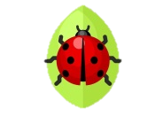

ознакомиться с методами  исследований;

провести видовое определение  растений (в том числе аборигенных и интродуцированных деревьев и кустарников), птиц;



научиться собирать, определять и описывать живые объекты, не нанося им вреда;



создать картосхему пришкольной  и прилегающей к ней территории;



изготовить и разместить кормушки и искусственные гнездовья для птиц, организовать регулярную подкормку птиц;



занести информацию о видах травянистых и древесных растений, птиц в он-лайн базу данных на сайте биоразнообразие Беларуси.

**Задание 1.8. Создать и разместить на территории учреждения образования искусственные гнездовья для птиц, убежища для летучих мышей.**

**Дата выполнения:** Март – апрель 2020г.

**Участники:** учащиеся 8-9 классов. Обучающиеся объединения по интересам ”Занимательная экология“.

**Количество участников** **–** 12 человек

**Список учащихся:**

1. Богино Илья Александрович, 22.02.2006

2. Берёзко Фёдор Иванович, 30.06.2006

3. Паначев Артем Сергеевич, 29.04.2006

4. Старомужев Владимир Александрович, 01.03.2006

5. Стук Андрей Эгидиюсович, 18.01.2006

6. Уткин Александр Васильевич, 22.11.2005

7. Федористов Константин Дмитриевич, 05.05.2006

1. Березко Дмитрий Алексеевич, 23.02.2005
2. Дегтярев Ростислав Александрович, 03.04.2005
3. Дуткевичус Антон Дмитриевич, 22.03.2005
4. Лобацкий Станислав Дмитриевич, 27.10.2004

12. Яблоков Евгений Витальевич, 08.12.2004

**Строительство ”Птицеграда“ (ремонт, очистка, изготовление и развешивание искусственных гнездовий)**

В этом году мы продолжили свою традицию строить и развешивать искусственные гнездовья .

Мальчишки на уроках трудового обучения под руководством Беляцкого Александра Петровича ремонтировали старые и изготавливали новые искусственные гнездовья. Ребята с удовольствием прикрепили новые 24 ”квартиры“ для пернатых друзей. Юные экологи наблюдали за заселением пернатых друзей. Всего заселились16 скворцов и 8 синиц.

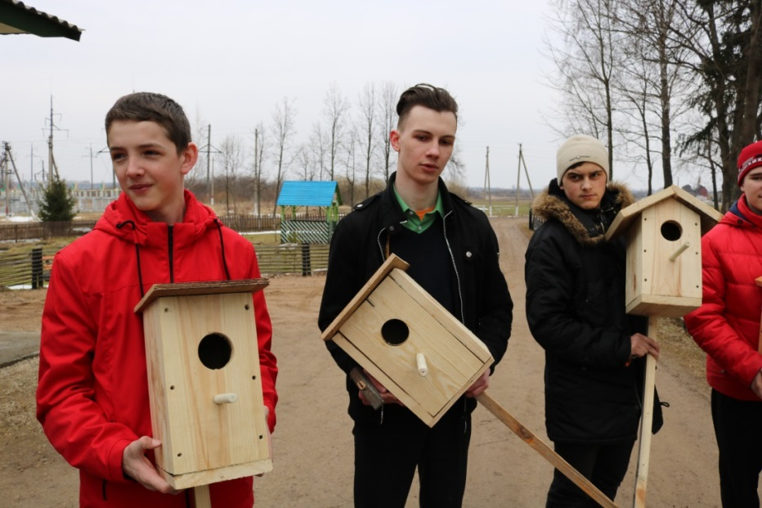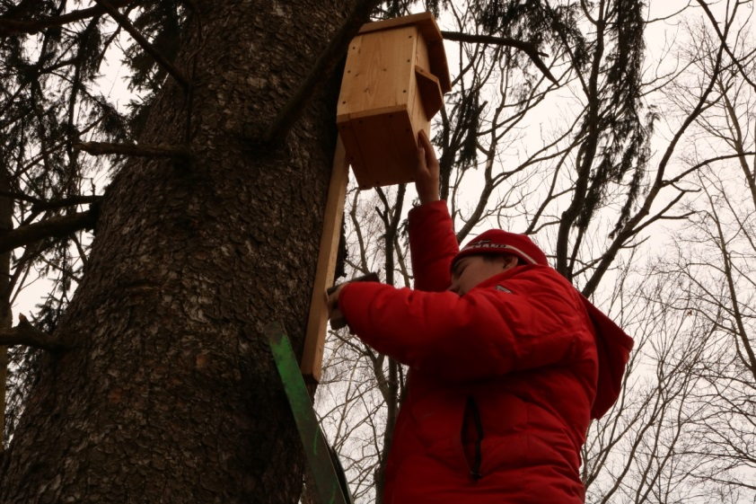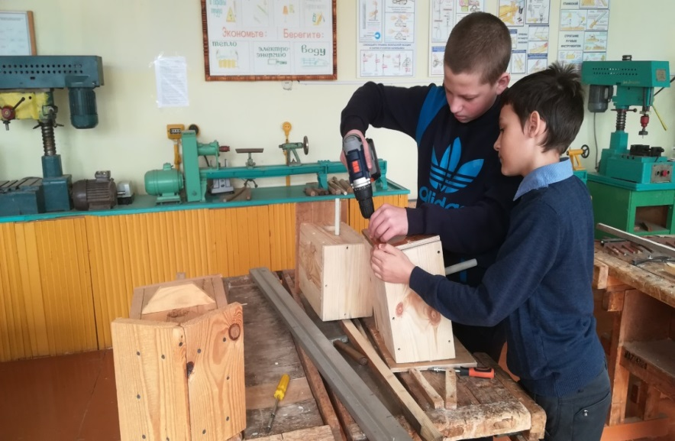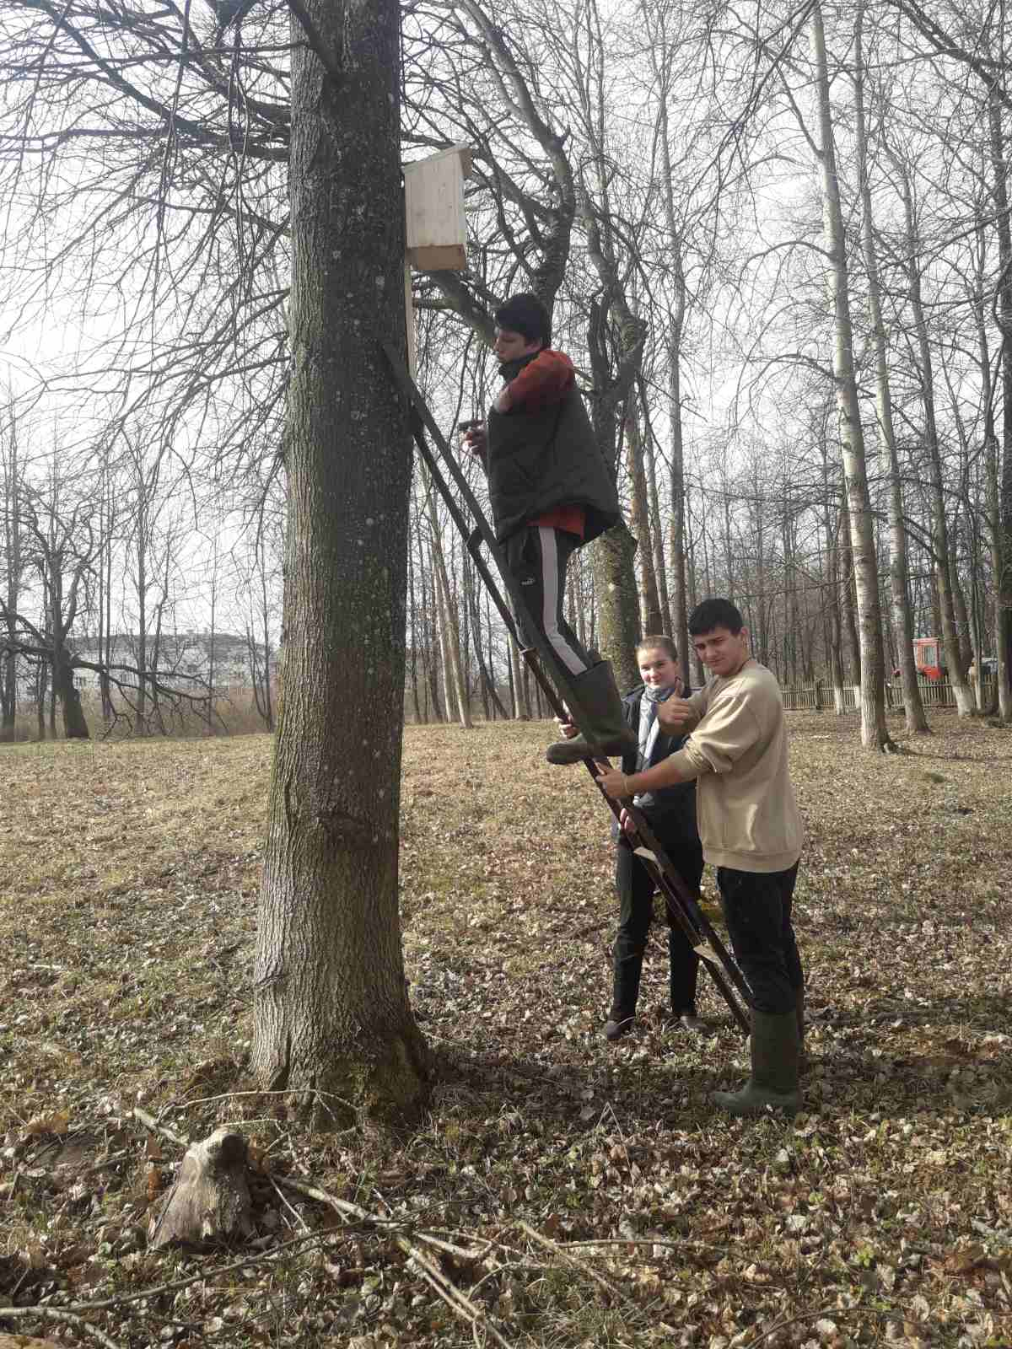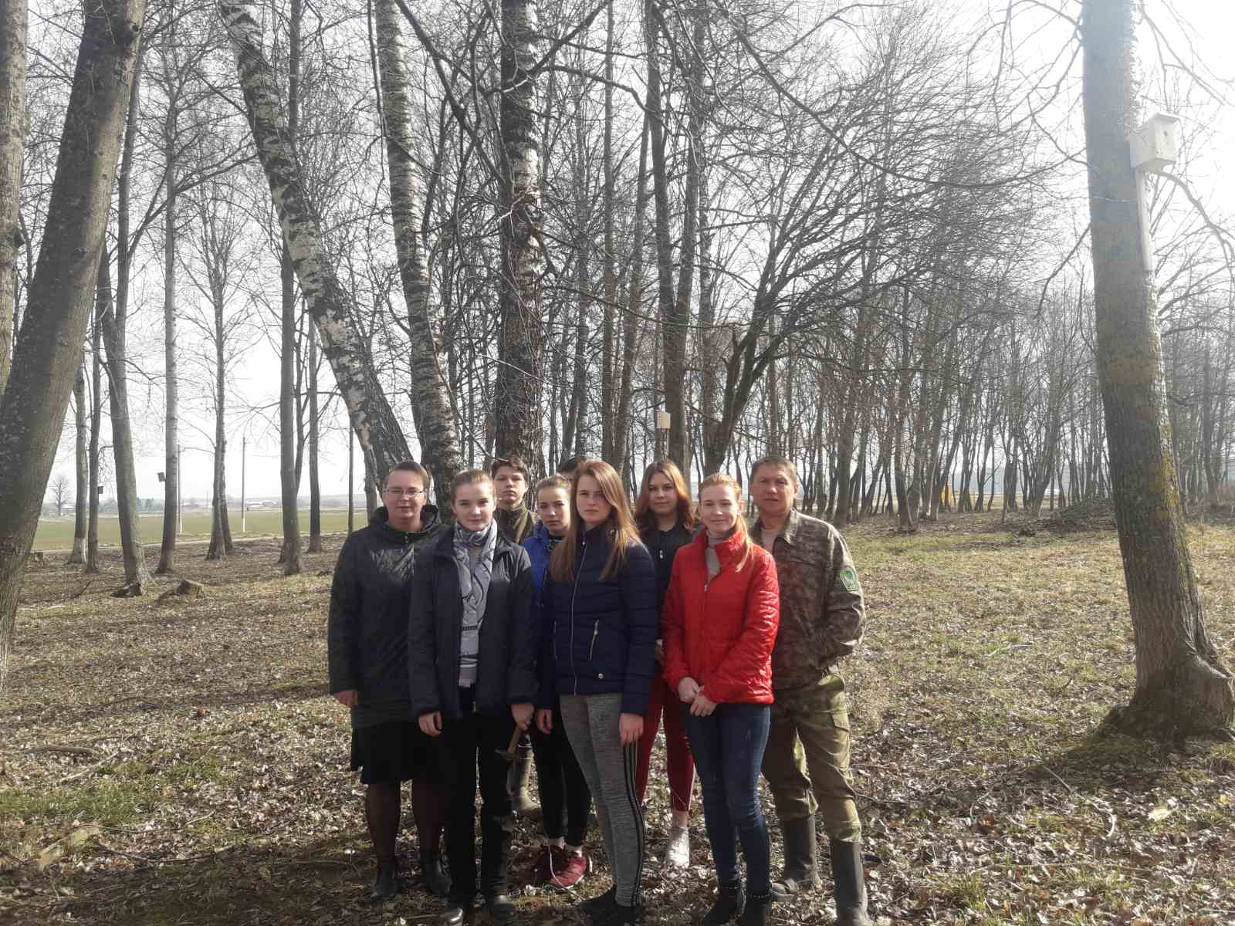

Витебский областной дворец детей и молодёжи в преддверии всемирного Дня птиц организовал конкурс ”Лучший домик для птиц“, который прошел в рамках культурно-экологической акции ”Поможем пернатому другу“. Победителем школьного этапа стали скворечники учащегося 10 класс Султанова Ивана.

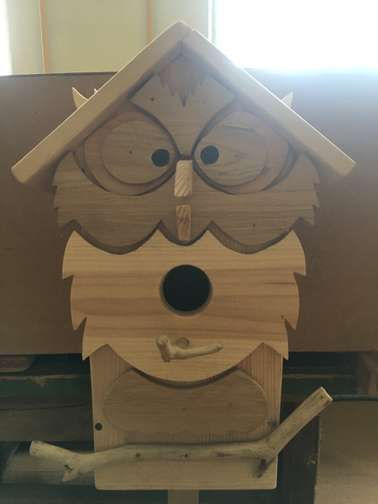

Картосхема пришкольной территории

**Стадион**

**Огород**

**Здание школы**

**2,4,5,12**

**Почта**

**Местоположение искусственных гнездовий**